CiggyClip Prezentáció

# Bevezetés

A CiggyClip egy innovatív környezetvédelmi kezdeményezés, amelynek célja a cigarettacsikkek összegyűjtése, újrahasznosítása és a városi környezet tisztaságának megőrzése. A projekt keretében egyesületet alapítottunk, egyedi gyűjtőrendszert dolgoztunk ki, és pályázati támogatással kívánjuk megvalósítani a programot, elsőként Budapest V. kerületében.

# Célkitűzések

- Dohányhulladék gyűjtő eszköz (CiggyClip) fejlesztése és forgalmazása

- Környezetbarát csikkgyűjtő rendszer kiépítése

- Munkahelyteremtés és helyi közösségek bevonása

- Városképhez illeszkedő kukák kihelyezése

# Grafikai terv

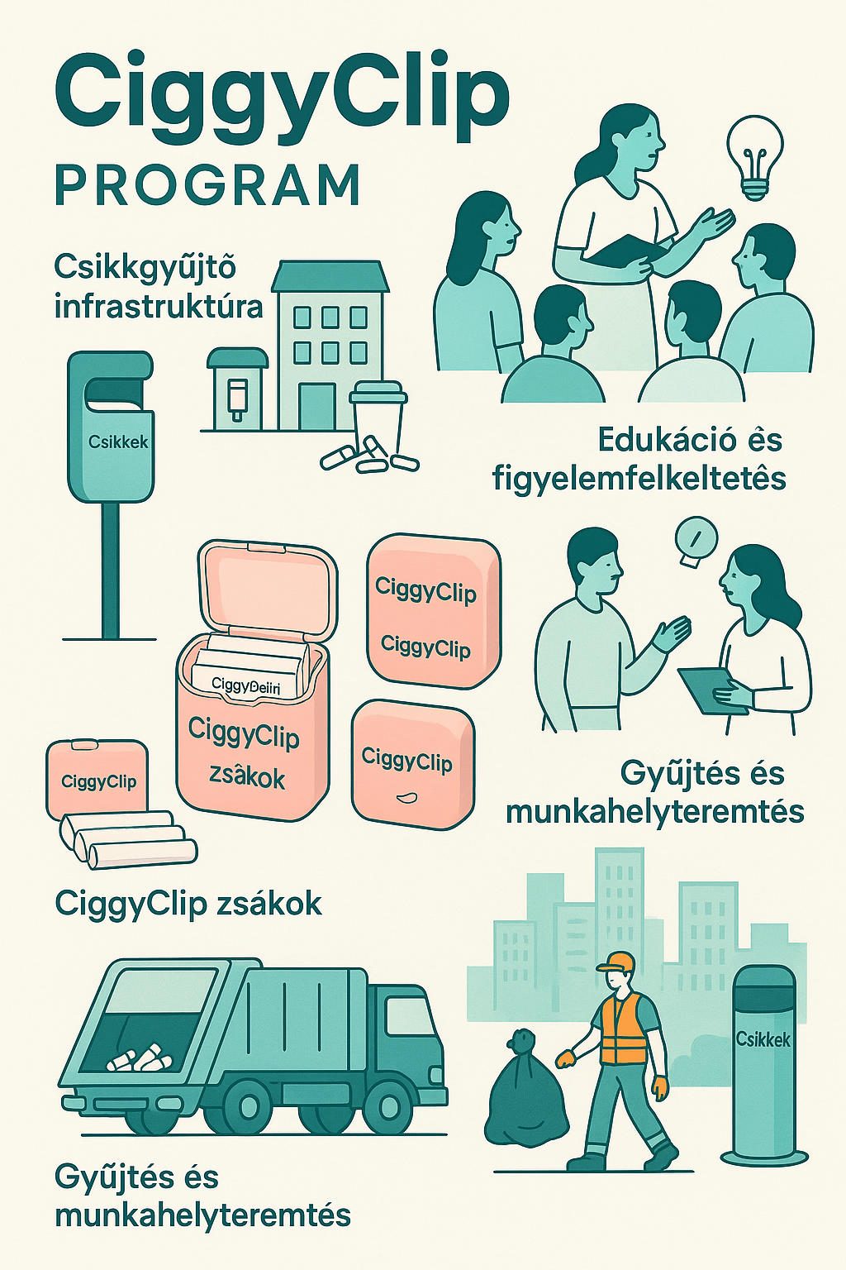

# Működési modell

A rendszer heti gyűjtési körökkel működik. Nagyobb gyűjtők a szállodákban, kisebbek kijelölt utcai helyeken lesznek telepítve. A gyűjtött csikkeket újrahasznosítjuk, és adatot is gyűjtünk a szennyezés mértékéről.

# Pályázati forrás

A projekt az Európai Unió LIFE, InvestEU vagy Regionális Fejlesztési alapjaiból kíván forrást szerezni, illetve hazai támogatásokat (pl. IFKA, Széchenyi 2020) is igénybe kíván venni.

# Kapcsolat

E-mail: cleo3933@gmail.com

Székhely: 2400 Dunaújváros, Tavasz utca 15. 4/3.